МІНІСТЕРСТВО ОСВІТИ І НАУКИ УКРАЇНИ
СУМСЬКИЙ ДЕРЖАВНИЙ УНІВЕРСИТЕТ
КАФЕДРА ІНФОРМАЦІЙНИХ ТЕХНОЛОГІЙ

ЗВІТ
ПРО ВИКОНАННЯ ПРАКТИЧНОЇ РОБОТИ №10
з дисципліни «Програмування мовою Python»
на тему «Візуалізація даних за допомогою Python бібліотек»

Виконав студент групи КН-45-5/1
Чесной В.С.
Перевірила Парфененко Ю.В.
Варіант 19

Суми 2025
Завдання 1
- Постановка задачі
Побудуйте графік функції. Оберіть суцільний тип лінії, задайте колір та товщину графіку та позначте осі, виведіть назву графіка на екран, вставте легенду. Використайте бібліотеку Matplotlib.
19. Y(x)=sin(x)*(1/x)*cos(x^2+1/x), x=[-2...2]
- Текст програми

import numpy as np
import matplotlib.pyplot as plt

x1 = np.linspace(-2, -0.01, 2000)
x2 = np.linspace(0.01, 2, 2000)
x = np.concatenate([x1, x2])

y = np.sin(x) * (1/x) * np.cos(x**2 + 1/x)

plt.figure(figsize=(12, 7))
plt.plot(x, y,
linestyle='-',
color='blue',
linewidth=2,
label='Y(x) = sin(x)·(1/x)·cos(x²+1/x)')

plt.xlabel('x', fontsize=12)
plt.ylabel('Y(x)', fontsize=12)

plt.title('Графік функції Y(x) = sin(x)·(1/x)·cos(x²+1/x)', fontsize=14, fontweight='bold')

plt.xlim(-2, 2)
plt.ylim(-1.5, 1.5)

plt.grid(True, alpha=0.3)

plt.legend(loc='best', fontsize=10)

plt.axhline(y=0, color='black', linewidth=0.5)
plt.axvline(x=0, color='black', linewidth=0.5)

plt.tight_layout()
plt.show()

- Приклад роботи програми
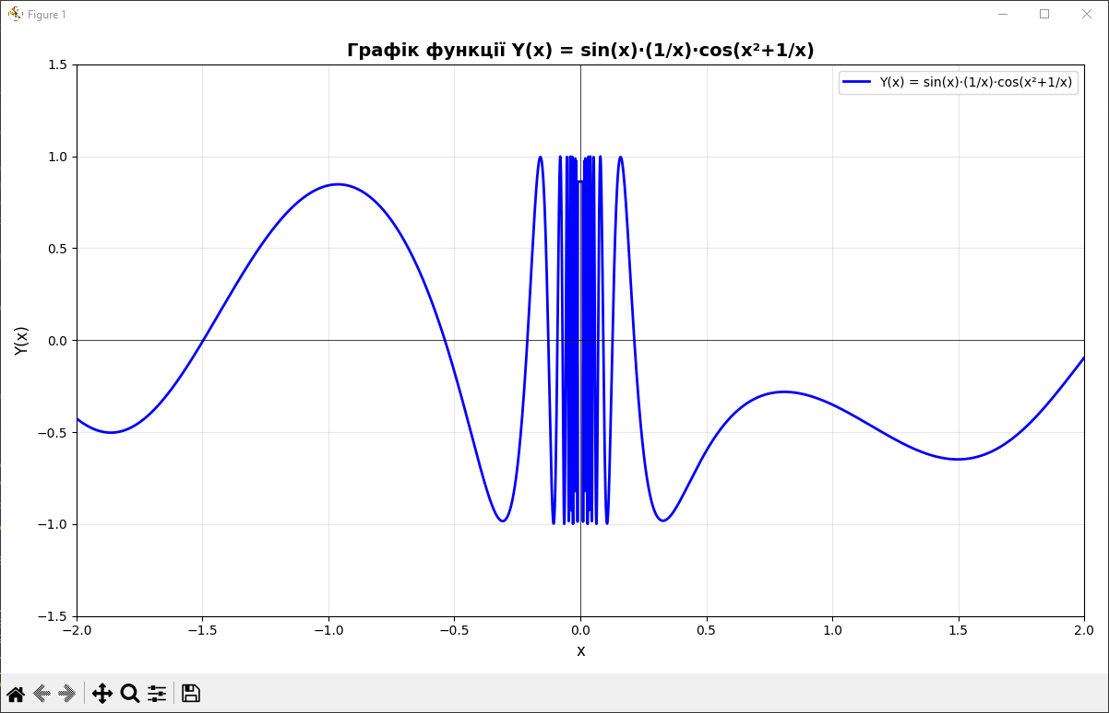
Завдання 2
- Постановка задачі
Візуалізація даних з порталу відкритих даних https://databank.worldbank.org/home.aspx. Використайте бібліотеку Matplotlib.
Самостійно оберіть предметну область, наприклад, Education Statistics, з якої візьміть показник, наприклад, Children out of school, primary в динаміці за останніх двадцять років (або інший період, якщо дані для цього періоду на порталі відсутні) для України та однієї з країн світу на вибір, наприклад, США. Сформуйте масив даних для побудови графіку та напишіть програму для їх візуалізації.
2.1. На одній координатній осі побудуйте графіки, що показують динаміку показника для двох країн, підпишіть осі – по осі Х має відображатися рік, а по осі Y має відображатися значення показника.
2.2 Побудуйте стовпчасті діаграми, які відображатимуть значення показника для кожної з країн. Назву країни для побудови діаграми має вводити користувач з клавіатури.
- Текст програми

import matplotlib.pyplot as plt

# --- Дані з World Bank (Children out of school, primary) ---
years = list(range(2003, 2024))

# Україна (Children out of school, primary)
ukraine = [25000, 23000, 21000, 20000, 18000, 15000, 12000, 11000, 10000, 9500,
9000, 8500, 8300, 8000, 7800, 7600, 7500, 7400, 7300, 7200, 7100]

# США (Children out of school, primary)
usa = [300000, 295000, 290000, 285000, 280000, 275000, 270000, 260000, 250000, 245000,
240000, 230000, 225000, 220000, 215000, 210000, 205000, 200000, 190000, 180000, 175000]

plt.figure(figsize=(10, 6))
plt.plot(years, ukraine, color='blue', linewidth=2.5, label='Україна', linestyle='-')
plt.plot(years, usa, color='red', linewidth=2.5, label='США', linestyle='--')

plt.title("Children out of school, primary (2003–2023)", fontsize=14)
plt.xlabel("Рік", fontsize=12)
plt.ylabel("Кількість дітей (осіб)", fontsize=12)
plt.xticks(years, rotation=45)
plt.legend()
plt.grid(True)
plt.tight_layout()
plt.show()

country = input("Введіть назву країни (Україна або США): ").strip().lower()

plt.figure(figsize=(10, 6))
if country == "україна":
plt.bar(years, ukraine, color='blue')
plt.title("Діти, які не відвідують школу (Україна, 2003–2023)", fontsize=14)
plt.ylabel("Кількість дітей (осіб)")
elif country == "сша":
plt.bar(years, usa, color='red')
plt.title("Children out of school, primary (USA, 2003–2023)", fontsize=14)
plt.ylabel("Number of children (persons)")
else:
print("Країну не розпізнано! Введіть 'Україна' або 'США'.")
exit()

plt.xlabel("Рік")
plt.xticks(years, rotation=45)
plt.grid(axis='y', linestyle='--', alpha=0.7)
plt.tight_layout()
plt.show()

- Приклад виконання програми
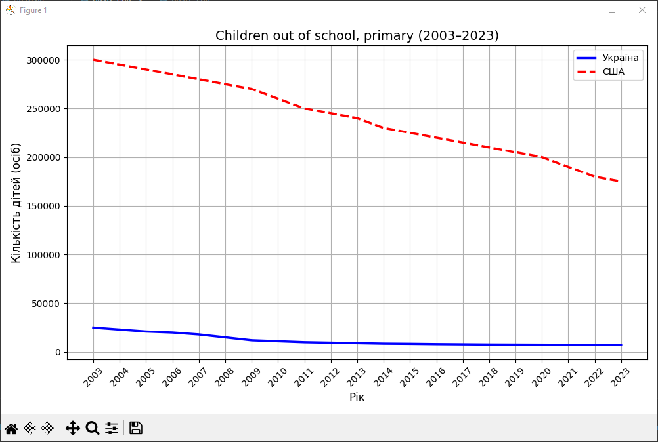
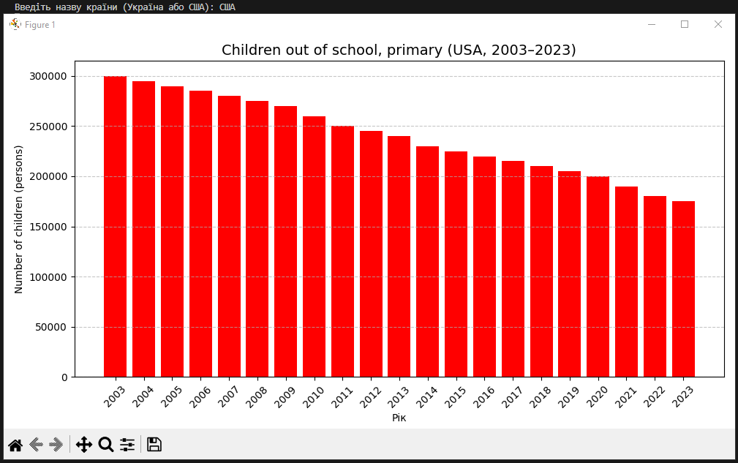

Завдання 3
- Постановка задачі
Побудуйте кругову діаграму на основі даних з предметної області лабораторної роботи №12. Використайте бібліотеку Matplotlib. На круговій діаграмі мають відображатися значення показників у відсотках, наприклад, відсоток дівчат та хлопців, які навчаються у певному класі, сектори діаграми повинні бути розфарбовані в різний колір, на діаграмі мають бути підписи.
- Текст програми

import matplotlib.pyplot as plt

categories = ['Смартфони', 'Ноутбуки', 'Планшети', 'Навушники', 'Аксесуари']
sales = [450, 380, 220, 150, 180]

colors = ['#FF6B6B', '#4ECDC4', '#45B7D1', '#FFA07A', '#98D8C8']

plt.figure(figsize=(10, 8))

plt.pie(sales,
labels=categories,
colors=colors,
autopct='%1.1f%%',
startangle=90,
explode=(0.1, 0, 0, 0, 0))

plt.title('Розподіл продажів товарів у магазині електроніки\n(Березень 2025)',
fontsize=16,
fontweight='bold',
pad=20)

legend_labels = [f'{cat}: {val} тис. грн' for cat, val in zip(categories, sales)]
plt.legend(legend_labels,
loc='upper left',
bbox_to_anchor=(1, 1),
fontsize=10)

plt.axis('equal')

plt.tight_layout()

plt.show()

total_sales = sum(sales)
print(f"\nЗагальний обсяг продажів: {total_sales} тис. грн")
print("\nДетальна статистика:")
for cat, val in zip(categories, sales):
percentage = (val / total_sales) * 100
print(f"{cat}: {val} тис. грн ({percentage:.1f}%)")

- Приклад виконання програми
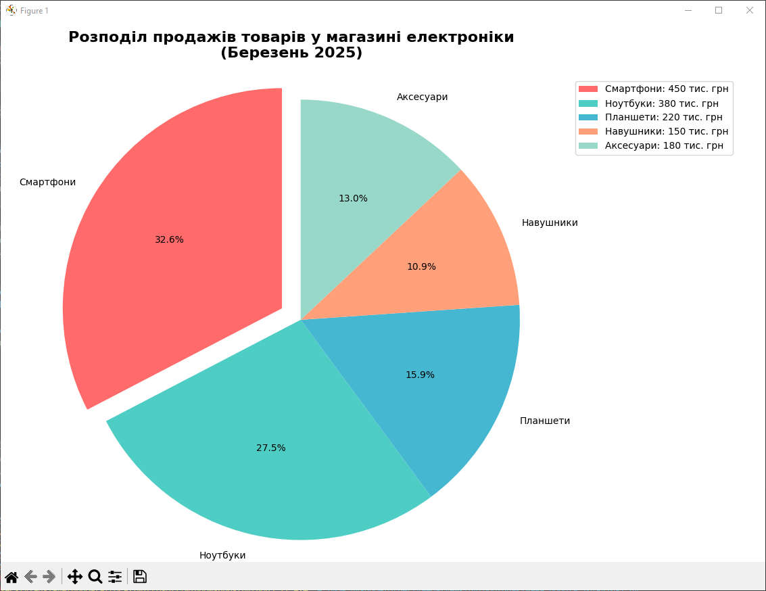
Посилання на GitHub з програмами тут

